english claSS II - COMPLEMENTAR
Ao encerrar as atividades DynEd (30min), caso ainda tenha tempo de aula, faça esta complementar. Escolha uma das propostas:

PROPOSTA 1: Escolha uma música em inglês e envie um áudio seu, cantando essa música, para teacherjulia.ieijf2@gmail.com – envie o email com o assunto “Complementar 23/03 (Seu Nome)”.

PROPOSTA 2: crie (em áudio, vídeo ou uma combinação de imagem e voz) sua versão da tirinha abaixo:
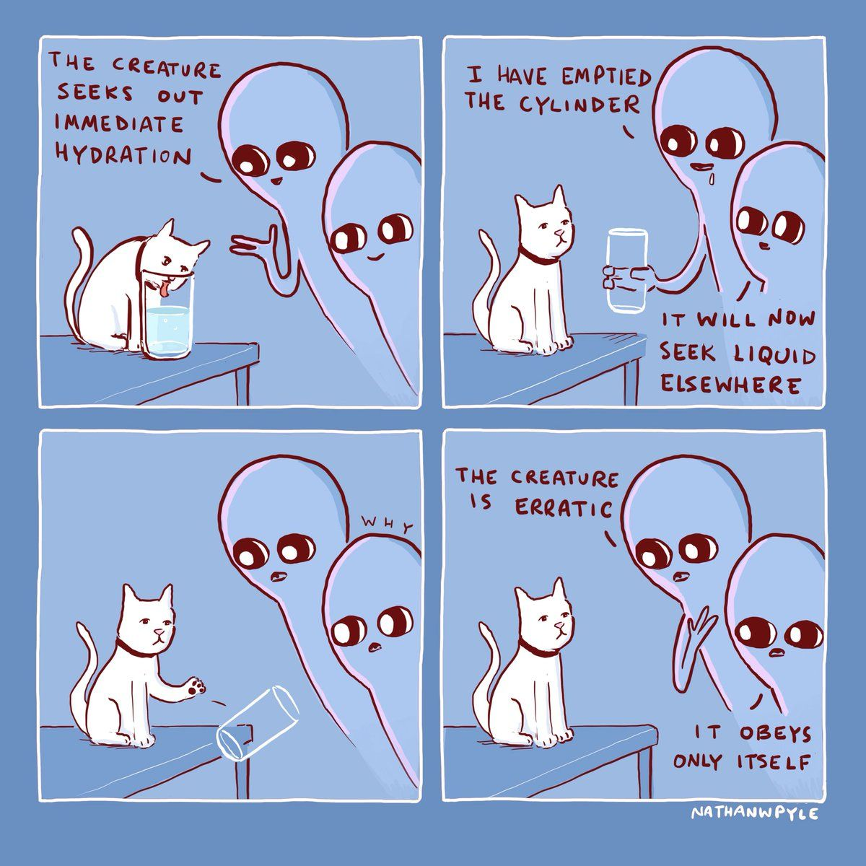
Envie para o mesmo endereço descrito na Proposta 1.

